晋城市公安局城区分局行政奖励类流程示意图

1.1对在各项公安工作中做出突出成绩的集体和个人予以奖励

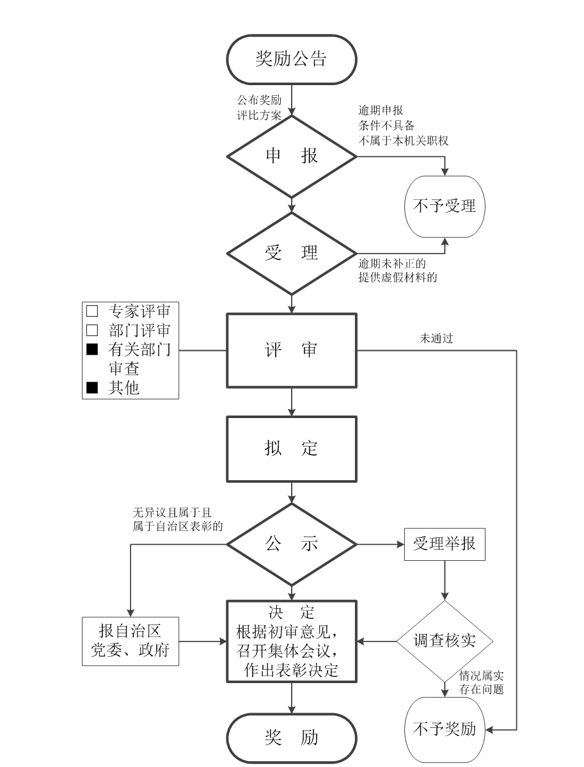

晋城市公安局城区分局行政奖励类流程示意图

1.2对检举违反枪支管理犯罪活动有功的人员的奖励

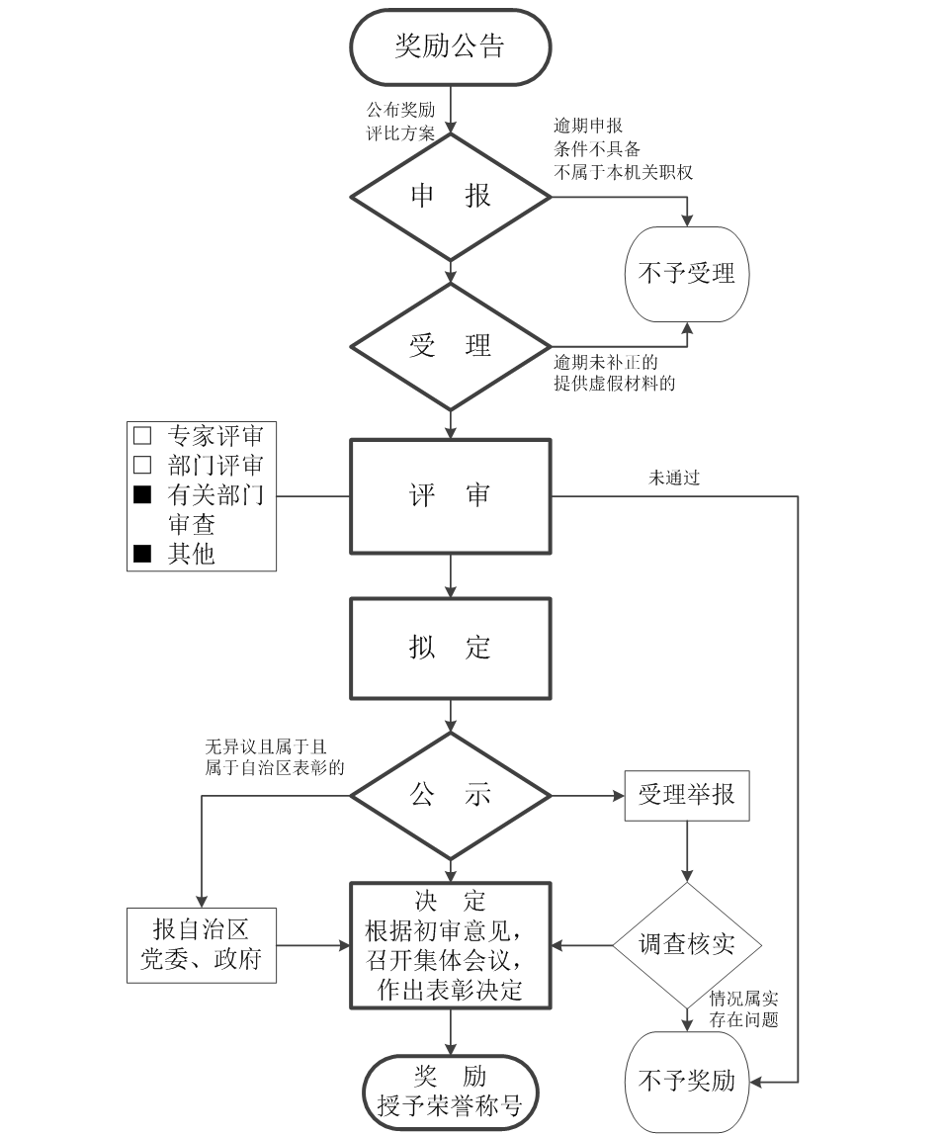

承办机构：
服务电话：
监督电话：
晋城市公安局城区分局行政奖励类流程示意图

1.3对举报违反民用爆炸物品安全管理规定行为的人员的奖励

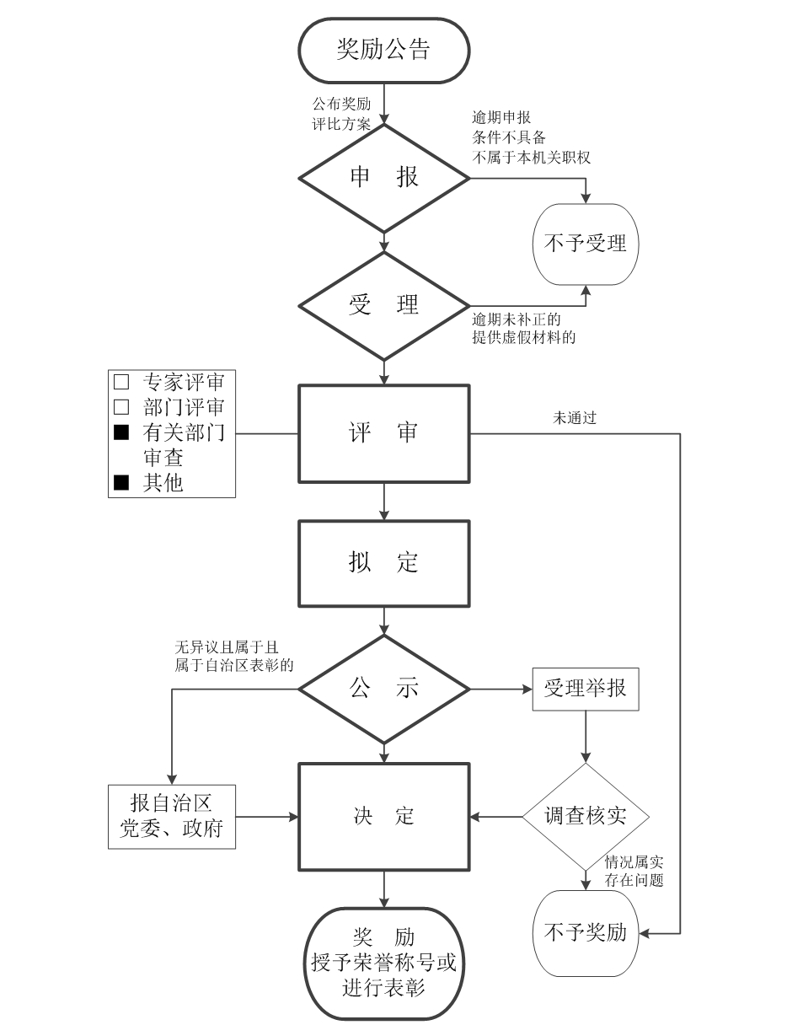
承办机构：
服务电话：
监督电话：
晋城市公安局城区分局行政奖励类流程示意图

1.4对废旧金属收购者协助公安机关查获违法犯罪分子的奖励

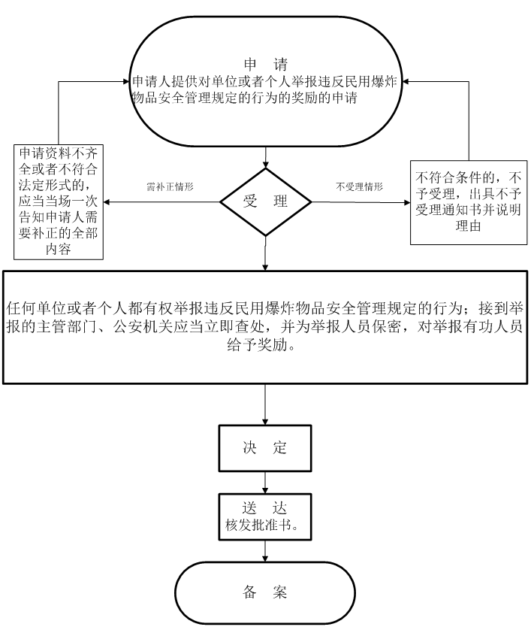

承办机构：
服务电话：
监督电话：

晋城市公安局城区分局行政奖励类流程示意图

1.5对认真落实治安防范措施，严格执行治安保卫工作制度，在单位内部治安保卫工作中取得显著成绩的单位和个人的奖励

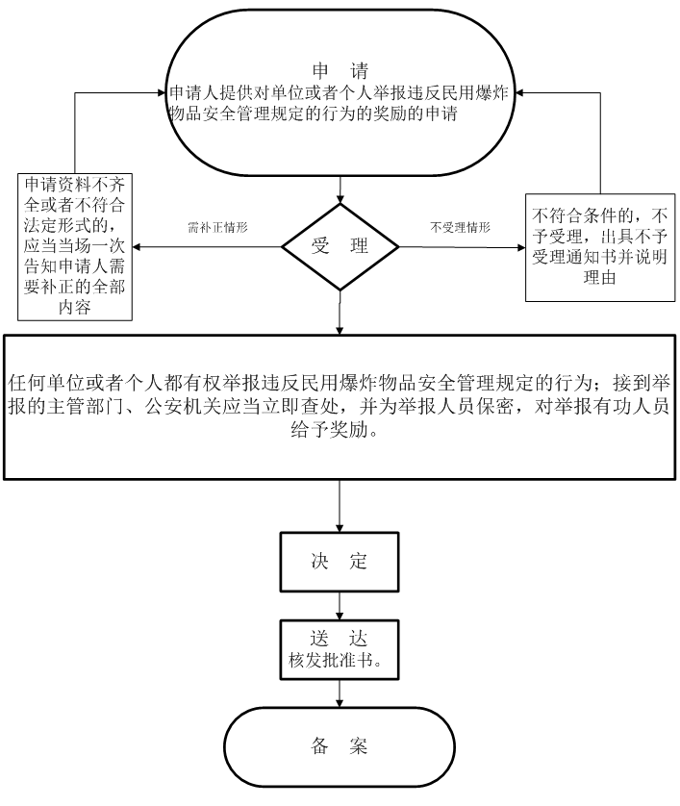
承办机构：
服务电话：
监督电话：
晋城市公安局城区分局行政奖励类流程示意图

1.6对在保护公共财产和人民群众生命财产安全、预防和制止违法犯罪活动中有突出贡献的保安从业单位和保安员的奖励

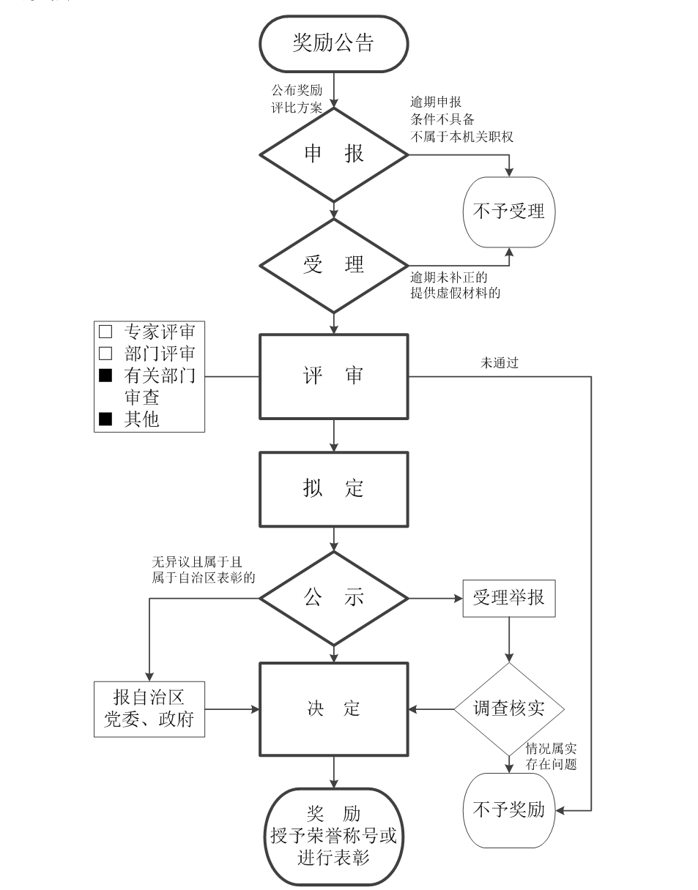
承办机构：
服务电话：
监督电话：
晋城市公安局城区分局行政奖励类流程示意图

1.7对举报毒品、涉及易制毒化学品违法犯罪行为的奖励

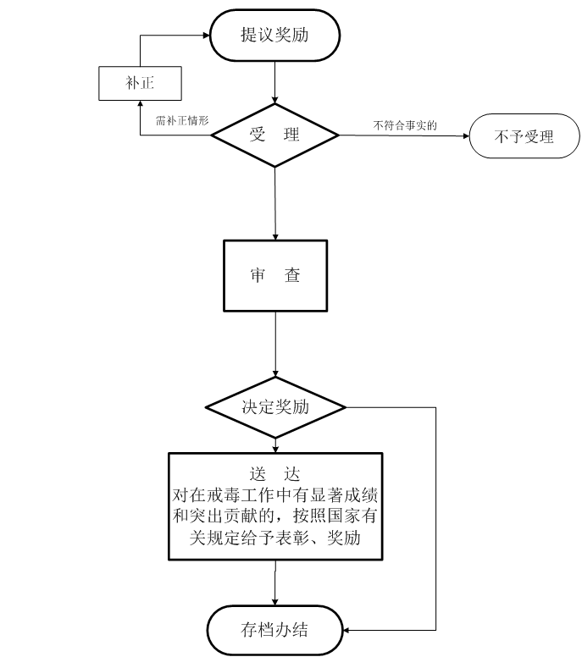

承办机构：
服务电话：
监督电话：

晋城市公安局城区分局行政奖励类流程示意图

1.8对在戒毒工作中有显著成绩和突出贡献者的奖励

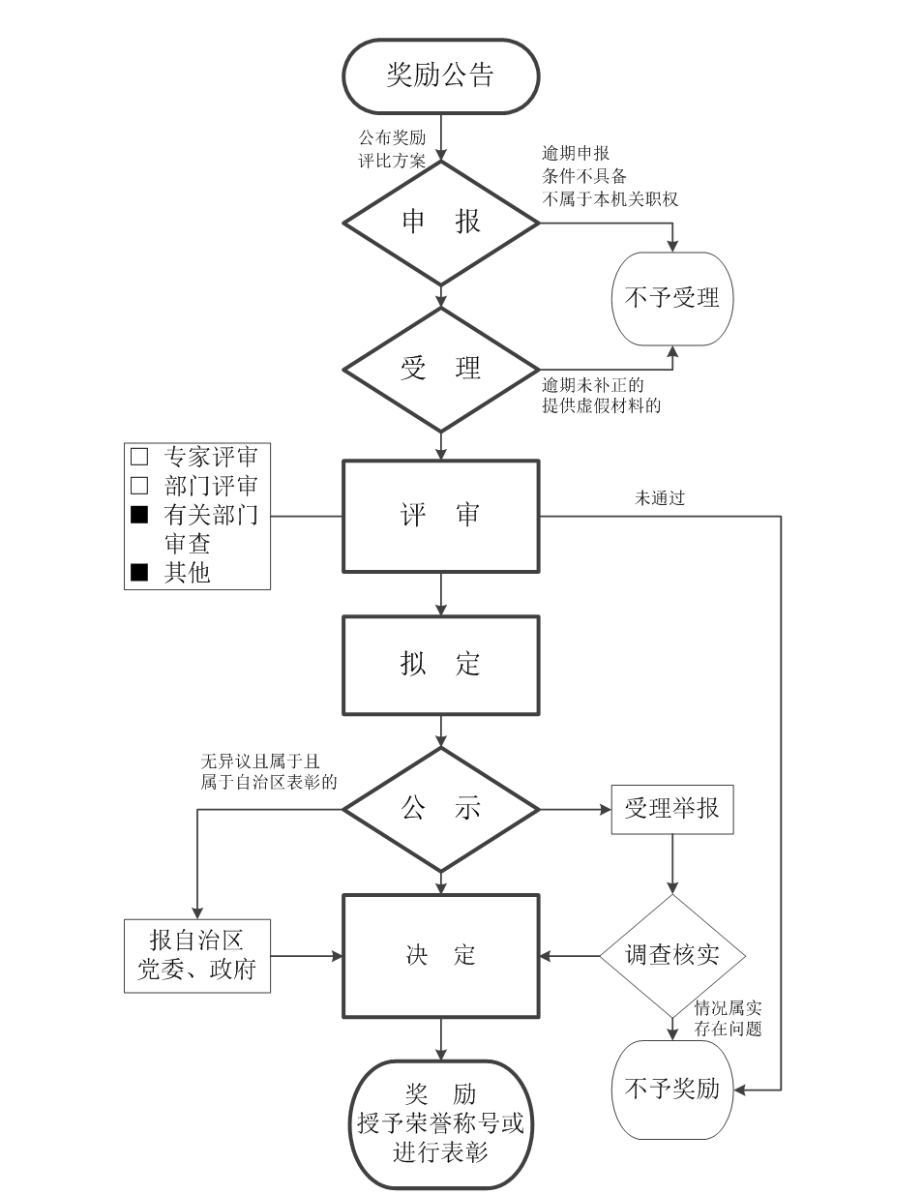
承办机构：
服务电话：
监督电话：

